ΑΠΑΝΤΗΣΗ 2.1
- Τα μακριά οστά χαρακτηρίζονται από το ότι έχουν δύο άκρα, που λέγονται επιφύσεις και μεταξύ των άκρων έχουν το σώμα που λέγεται διάφυση. Μέσα στη διάφυση περικλείεται σωληνωτή κοιλότητα, ο αυλός ή μυελικός σωλήνας, που περιέχει τον μυελό των οστών. (π. χ. Μηριαίο)
- Τα πλατιά οστά παρουσιάζουν δύο επιφάνειες, χείλη και γωνίες (π.χ. κρανίου, ωμοπλάτης)
- Τα βραχέα οστά έχουν περίπου ίσες και τις τρεις διαστάσεις τους (π.χ. Σπόνδυλος, οστά καρπού)
- Τα αεροφόρα οστά περικλείουν κοιλότητα η οποία καλύπτεται με βλενογόννο και περιέχει αέρα (π.χ μετωπιαίο,άνω γνάθος κλπ)

ΑΠΑΝΤΗΣΗ 2.2

ΧΡΗΣΙΜΟΤΗΤΑ:
Αρθρικός χόνδρος = Ελάττωση των τριβών στις αρθρώσεις
Αυξητικός ή συζευκτικός χόνδρος = Αύξηση κατά μήκος του οστού
Σπογγώδης ιστός & Μυελικός σωλήνας= Περιέχει μυελό των οστών, παραγωγή αιμοσφαιρίων.
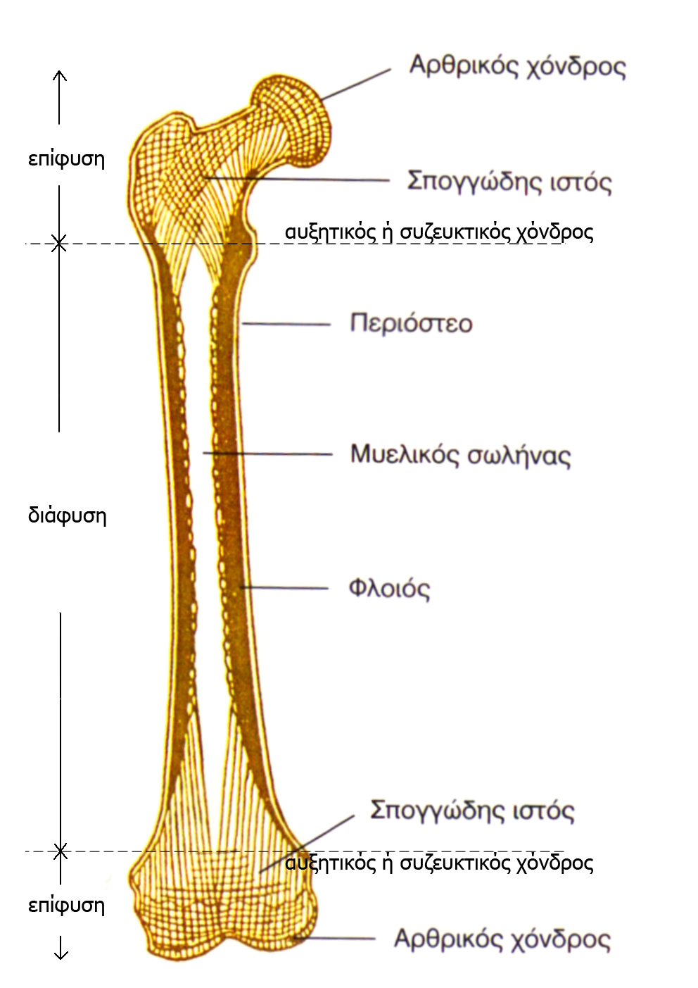
Περιόστεο= Αύξηση κατά πάχος του οστού και θρέψη μέσω των αγγείων.

